附件一、中央部會應變作為
- 台電公司
- 107 年10月27日
      - 台電公司友善降載減排措施，如下:台電公司考慮天然氣用量、機組運轉條件(EOH等)、環評總量管制等限制條件，在系統供電安全無虞下，依據明日供電情況，執行友善降載減排計畫。台中電廠減排時段為00:00~07:00，降載量共1400MW，含歲(檢)修1100MW(G2、G8)、非歲(檢)修300MW(G1、G3、G4、G5、G6、G7、G9、G10)。協和電廠減排時段為00:00~07:00，降載量共1000MW，含歲(檢)修0MW、非歲(檢)修1000MW(G1、G2、G3、G4)。興達電廠減排時段為00:00~07:00，降載量共400MW，含歲(檢)修0MW、非歲(檢)修400MW(G1、G2、G3、G4)。台中電廠(00:00~07:00)降載量共1400MW，980萬度。協和電廠(00:00~07:00)降載量共1000MW，700萬度。興達電廠(00:00~07:00)降載量共400MW，280萬度。本(10/27)日友善降載減排計畫，共計減載1960萬度。SOx減量15.78公噸，NOx減量11.88公噸，TSP減量0.88公噸。
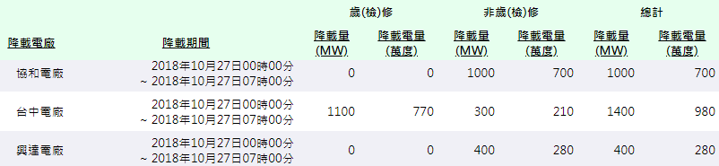
      - 第一次自主降載減排計畫：台電公司考慮天然氣用量、機組運轉條件(EOH等)、環評總量管制等限制條件，在系統供電安全無虞下，依據今日供電情況，預擬今日自主降載減排。台中電廠可減排時段為07:00~17:00，降載量共1650MW，含歲(檢)修1650MW(G2、G8、G10)、非歲(檢)修0MW。興達電廠減排時段為07:00~08:30，降載量共300MW，含歲(檢)修0MW、非歲(檢)修300MW(G1、G2、G3、G4)。興達電廠目前已執行完畢，降載量共300MW，45萬度，SOx減量0.22公噸，NOx減量0.2公噸，TSP減量0.02公噸。
      - 第二次自主降載減排計畫：台電公司考慮天然氣用量、機組運轉條件(EOH等)、環評總量管制等限制條件，在系統供電安全無虞下，預擬今日自主降載減排。興達電廠可減排時段為08:30~17:00，降載量共500MW，含歲(檢)修0MW、非歲(檢)修500MW(G1~4)。

